《压铸车间数字化技术要求》标准制修订编制说明
（征求意见稿）

1、任务来源、工作简要过程，主要参加单位和工作组成员等

1）任务来源
本项目是依据中国铸造协会[2023] 76号文“关于中国铸造协会智能铸造工作委员会等一项团体标准制修订的批复”，项目编号为T/CFA 2023020，项目名称为“压铸生产单元 数字化技术要求”，在2024年5月16日项目名称变更为“压铸车间数字化技术要求”本项目是制定项目。主要起草单位: 重庆美利信科技股份有限公司。计划完成时间为2024年。

工作简要过程
（1）起草（草案、调研）阶段：计划下达后，2023年1月11日中铸协智能铸造委员会组织各起草单位成立了标准起草工作组，由共享智能铸造产业创新中心有限公司为组长单位，负责主要起草工作。在2024年5月16日中国铸协标委会在安徽宣城组织召开的标准评审会上，项目名称变更为“压铸车间数字化技术要求”，重庆美利信科技股份有限公司作为组长单位负责主要起草工作。工作组就国内外发展情况进行全面调研，同时广泛搜集相关标准和国内外技术资料，进行了大量的研究分析、资料查证工作，结合实际应用经验，进行全面总结和归纳，在此基础上编制出《压铸车间 数字化技术要求》标准草案初稿。2024年7月份，发给业内专家征求意见，共提出35 条意见，采纳30 条，未采纳35条。整理汇总意见后，按照专家
提出的意见，进一步对标准征求意见稿进行了修改，于2024 年10月12 日提交了征求意见稿。

（2）征求意见阶段：。

（3）送审阶段：。
（4）报批阶段：

主要参加单位和工作组成员及其所做的工作
本文件起草单位：重庆美利信科技股份有限公司、共享智能铸造产业创新中心有限公司、济南慧成铸造有限公司、惠州市华阳精机有限公司、宁波极望信息科技有限公司、济南科德智能科技有限公司、重庆顺多利机车有限责任公司、东莞星河精密技术股份有限公司。
本文件主要起草人：马名海、张焱、刘云、刘燕岭、叶源勇、刘璐、杨帆、唐征平、林国军、靳泽聪、丁立岩、陈庆、龚春、贾小东、杨军、王亚庆、常涛、陈振、张紫涵、胡阳、陈善贤、鲁云、于波、薛蕊莉、孙韬、马立宏。
所做的工作:马名海负责起草标准文件及项目的整体推进管理。张焱、薛蕊莉、胡阳等主要负责并对过程中的征求意见进行修改、整理和完善及标准编写的指导以及制定过程中各种事宜的协调。林国军3、丁立岩4等主要负责标准编制过程的技术指导，其余负责国内外相关标准查询、标准过程中验证数据收集等工作。

2、制修订标准的原则

2.1制定标准的依据和理由
随着云计算、物联网、大数据、移动互联网等新一代信息技术与3D打印、工业机器人、智能装备等先进制造技术的深度融合应用，世界各国对制造业在推动贸易增长、提高研发和创新水平、促进就业等方面的重要作用又有了新的认识，纷纷提出国家级制造业发展战略，如美国《先进制造伙伴计划》、德国“工业4.0”、英国《制造2050战略》和日本《制造业业白皮书》等；《中国制造2025》、“两化融合”、“互联网+协同制造”等国家战略发展政策适时而出，制造业和互联网的融合创新已成为我国实现“制造强国”目标的必然途径之一。
压铸是金属铸造的重要工艺之一，特别适合于制造大量的中小型铸件，相对普通铸造而言，精度较高，随着高精尖产品需求度的不断提升以及制造技术的不断升级，高精度压铸技术的发展已成为必然。据《2013-2017年中国压铸行业市场前瞻与投资预测分析报告》数据显示，我国压铸件的分布领域较广，从交通能源到家用电器，到千家万户的日用工业品，无不有压铸件的存在，而这些压铸件市场要求各不相同，未来随着汽车、通信设备、机车、航天航空、电气机械等下游应用行业的持续、稳定发展，中国压铸行业未来发展空间很大，这个空间有可能还要延续相当长的时间。此外，压铸作为一种先进的有色合金精密零部件成形技术，适应了现代制造业中产品复杂化、精密化、轻量化、节能化、绿色化的要求，应用领域也在不断拓宽。
为了响应中国制造2025战略，加快产品结构转型升级，企业在推进精益生产、优化产品工艺和升级底层装备的基础上，面向高精度压铸产品制造全过程数字化、精益化管理，打通EDI、3C1P、OA、ERP、MES、WMS、模具管理系统以及底层装备等软硬件系统之间的信息通道，支持高精度压铸产品从研发设计、订单接入、计划调度、生产执行、质量控制、物流协同、设备管控、入库发运等制造全过程的综合集成运行和精益化协同管控，有效提升企业的综合竞争能力。

2.2制定标准的原则
1）坚持以市场需求与发展为导向原则，注重标准的市场适用性、可操作性。
2）坚持与时俱进、适度超前原则。标准的制定一方面体现相关系统数据交互接口的标准化，另一方面应符合行业发展需要，具有前瞻性。
3）本标准编制遵循“统一性、适用性、一致性、规范性”的原则，注重标准的规范。

3、标准化对象简要情况
本文件作为压铸车间数字化技术的通用标准，规定压铸车间数字化体系架构、压铸车间数字化基本要求、基础层数字化要求、工艺参数数字化要求、压铸车间信息交付要求、生产管理数字化要求等。在编制中着重突出了该技术在数字化方面的要求，力求使本文件在使用中更方便、简洁、清晰。本文件适用于压铸生产过程的数字化建设与应用。
制定本标准目的在于针对压铸车间在生产工艺、制造过程及物料搬运等环节的数字化、精益化和智能化管控需求，融合工业5G、制造物联及大数据等新一代信息技术，在实现压铸车间5G内网改造的基础上，新增购置多台套2000-3500T自动岛压铸岛及周边设备，支持各类压铸设备在5G网络环境下互联运行，实现压铸、冷却、切边、去毛刺等多工序一体化加工，支持压铸设备生产运行状态信息的实时采集与监控，信息上传率达到100%；升级压铸车间制造执行系统及智能立体仓储系统功能，并实现与已有PLM/ERP/WMS/OA等信息系统的综合集成应用，支持高精度复杂压铸产品的数字化生产、精益化调度和智能化管理，提高压铸车间数字化管控能力和生产制造能力，整体提升压铸产品生产质量。

4、与国际、国外对比情况

4.1采用国际标准和国外先进标准的项目，应当详细的说明采用该标准的目的、意义、标准程度及理由
本文件没有采用国际标准和国外先进标准项目。

4.2与国际、国外标准的主要差异，或与测试的国外样品的有关数据对比情况等。
本文件制定过程中未查到同类国际、国外标准，详见查新报告。

5、标准主要内容
1）适用范围
本文件规定了压铸车间主要工序：熔化工序、压铸工序、清理工序等的数字化建设的体系结构、基本要求、基础层数字化要求、工艺参数数字化要求、压铸车间信息交付、生产管理数字化要求。
本文件适用于压铸车间的数字化建设与应用。

2）标准主要技术内容（主要性能指标、技术要求、试验方法、检验规则等）确定的论据
本标准由范围、规范性引用文件、术语定义和缩略语、体系架构、数字化基本要求、基础层数字化要求、工艺参数数字化要求、压铸车间信息交付、生产管理数字化要求等9部分内容组成，主要内容如下：
体系架构：本部分规定了压铸车间数字化体系架构，从下往上依次为基础支撑层、智能物联层、系统集成层、应用层；分别对每层的建设内容进行界定，同时对每个层之间的关系进行编织。
数字化基本要求：本部分对整个压铸车间数字化体系架构所必配的基本要求就行说明，包括数字化要求、车间网络要求、系统要求、系统集成要求、信息安全要求和环保要求；
基础层数字化要求：本标准重点针对压铸车间生产设备数字化要求、生产资源的数字化要求进行提炼；
工艺参数数字化要求：本部分主要对压铸生产工艺过程中所需要进行开展的数字化活动进行界定；
压铸车间信息交付：本部分主要智能物联层及IOT技术要求进行说明，通信网络、数据采集及存储、数据字典等；
生产管理数字化要求：本部分主要就生产管理环节所涉及的应用层分别进行说明，包含基本要求、计划与调度、生产执行与管理、过程质量管理、压铸设备管理、模具管理、工装管理、压铸岛管理、6S管理、报表管理、安灯管理、条码管理、出入库管理、在库管理、盘点管理、立库调度、AGV调度、能源管理、IOT管理、结构管理等。
6.主要试验（或验证）结果的分析报告、技术经济论证，预期达到的经济效果等
1）针对标准确定的主要内容作出相应的试验、验证、统计数据等分析，（应将检验报告、试生产验证报告等的扫描件作为附件附后）
2021年1月至2022年12月美利信科技开展了5G通信结构件压铸数字化车间改造建设，通过对压铸车间生产线的智能化改造，以及对制造执行系统MES、智能仓储系统WMS等综合集成应用等。
项目针对压铸车间在生产工艺、制造过程及物料搬运等环节的数字化、精益化和智能化管控需求，融合工业5G、制造物联及大数据等新一代信息技术，在实现压铸车间5G内网改造的基础上，新增购置多台套2000-3500T自动岛压铸岛及周边设备，支持各类压铸设备在5G网络环境下互联运行，实现压铸、冷却、切边、去毛刺等多工序一体化加工，支持压铸设备生产运行状态信息的实时采集与监控，信息上传率达到100%；升级压铸车间制造执行系统及智能立体仓储系统功能，并实现与公司原有PLM/ERP/WMS/OA等信息系统的综合集成应用，支持5G通信结构件产品的数字化生产、精益化调度和智能化管理，提高压铸车间数字化管控能力和生产制造能力，整体提升压铸产品生产质量。主要实施内容包括：
企业5G内网改造：在压铸车间部署的工业以太网基础上，在企业厂区搭建5G基站，实施企业5G内网改造，实现压铸车间5G 网络的全覆盖，为车间各类压铸设备的联网集成运行及其生产运行信息的实时采集与监控提供可靠的网络环境支撑；
压铸生产线升级改造：新增购置多台套2000-3500T自动岛压铸岛及周边设备，产线设备数控化率达到90%，支持各类压铸设备在5G网络环境下的智能互联与集成运行，实现压铸、冷却、切边、去毛刺等多工序一体化加工，支持压铸设备生产运行状态信息的实时采集与监控，信息上传率达到100%，提升压铸生产线数字化运行能力；
购置AGV智能物流装备，升级压铸车间制造执行系统及智能立体仓储系统功能，并实现与公司原有PLM/ERP/WMS/OA等信息系统的综合集成应用，打造形成5G+创新应用场景，提升5G通信结构件压铸车间数字化管控能力和生产制造能力，提高压铸产品生产质量，促进和引领整个公司的智能化建设与发展。

2）主要试验（或验证）数据分析结果
美利信通过对压铸车间生产线的智能化改造，实现压铸数字化车间改造建设，关键设备数控化率达到90%以上、关键设备联网率100%
通过新增购置2000-3500T自动岛压铸岛及周边设备，并基于压铸车间5G网络基础，改造升级原压铸生产线的自动化压铸设备，支持压铸车间各类生产设备联网集成优化运行，设备数控化率达到90%以上；支持压铸设备生产运行状态信息的实时采集与监控，关键设备联网率100%，提升压铸生产线数字化运行能力。目前压铸车间已联网运行的生产设备如下表所示，均已实现其运行信息的采集与上传，包括加工数、停电机报警、停动作报警、停循环报警、高速起点、最高速度、快速储能压力、增压储能压力、铸造压力、料饼厚度、节拍、本次循环时间、周期、冷却时间、建压时间、加工数、当前班次产量、当前批次产量、运行状态、电机状态、电机状态等运行数据的采集与上传。
表1 压铸车间部分联网设备清单
序号 | 设备IP | 设备名称 | 采集方式 | 联网区域
1 | 10.16.253.32 | A1自动岛压铸机 |  | 压铸
2 | 10.16.253.28 | A2自动岛压铸机 | 软采 | 压铸
3 | 10.16.253.31 | A3自动岛压铸机 | 软采 | 压铸
4 | 10.16.253.16 | A4自动岛压铸机 | 软采 | 压铸
5 | 10.16.253.36 | A5自动岛压铸机 | 硬采 | 压铸
6 | 10.16.253.29 | A6自动岛压铸机 | 软采 | 压铸
7 | 10.16.253.44 | A7自动岛压铸机 | 硬采 | 压铸
8 | 10.16.253.5 | A8自动岛压铸机 | 软采 | 压铸
9 | 10.16.253.41 | A9自动岛压铸机 | 硬采 | 压铸
10 | 10.16.253.6 | A10自动岛压铸机 | 软采 | 压铸
11 | 10.16.253.42 | A11自动岛压铸机 | 硬采 | 压铸
12 | 10.16.253.39 | A12自动岛压铸机 | 软采 | 压铸
13 | 10.16.253.43 | A13自动岛压铸机 | 硬采 | 压铸
14 | 10.16.253.21 | A14自动岛压铸机 | 软采 | 压铸
15 | 10.16.253.142 | A15自动岛压铸机 | 文件解析 | 压铸
16 | 10.16.253.20 | A16自动岛压铸机 | 软采 | 压铸
17 | 10.16.253.26 | A17自动岛压铸机 | 软采 | 压铸
18 | 10.16.253.14 | A18自动岛压铸机 | 软采 | 压铸
19 | 10.16.253.12 | A19自动岛压铸机 | 软采 | 压铸
20 | 10.16.253.15 | A20自动岛压铸机 | 软采 | 压铸
21 | 10.16.253.13 | A21自动岛压铸机 | 软采 | 压铸
22 | 10.16.253.27 | A22自动岛压铸机 | 软采 | 压铸
23 | 10.16.253.24 | A23自动岛压铸机 | 软采 | 压铸
24 | 10.16.253.25 | A24自动岛压铸机 | 软采 | 压铸
25 | 10.16.253.18 | A25自动岛压铸机 | 软采 | 压铸
26 | 10.16.253.17 | A26自动岛压铸机 | 软采 | 压铸
27 | 10.16.253.45 | A28自动岛压铸机 | 文件解析 | 压铸
28 | 10.16.253.30 | B1自动岛压铸机 | 软采 | 压铸
29 | 10.16.253.23 | B2自动岛压铸机 | 软采 | 压铸
30 | 10.16.253.7 | B3自动岛压铸机 | 软采 | 压铸
31 | 10.16.253.38 | B4自动岛压铸机 | 软采 | 压铸
32 | 10.9.241.38 | B5自动岛压铸机 | 软采 | 压铸
33 | 10.16.253.61 | B6自动岛压铸机 | 文件解析 | 压铸
34 | 10.16.253.63 | B7自动岛压铸机 | 文件解析 | 压铸
35 | 10.16.253.64 | B8自动岛压铸机 | 硬采 | 压铸
36 | 10.16.253.22 | B9自动岛压铸机 | 软采 | 压铸
37 | 10.16.253.33 | B10自动岛压铸机 | 软采 | 压铸
38 | 10.16.253.4 | C1自动岛压铸机 | 软采 | 压铸
39 | 10.16.253.8 | C2自动岛压铸机 | 软采 | 压铸
40 | 10.16.253.40 | C3自动岛压铸机 | 软采 | 压铸
41 | 10.16.253.35 | C4自动岛压铸机 | 软采 | 压铸
42 | 10.16.253.133 | C5自动岛压铸机 | 文件解析 | 压铸
43 | 10.16.253.62 | C6自动岛压铸机 | 文件解析 | 压铸
44 | 10.16.253.9 | D3自动岛压铸机 | 软采 | 压铸
45 | 10.16.253.34 | D4自动岛压铸机 | 软采 | 压铸
46 | 10.16.253.136 | D5自动岛压铸机 | 文件解析 | 压铸
47 | 10.9.241.44 | D6自动岛压铸机 | 软采 | 压铸
关键设备联网率 |  | 100%
表2 压铸车间熔炼关键设备联网设备清单
序号 | 设备IP | 设备名称 | 采集方式 | 联网区域 | 备注
1 | 10.16.253.51 | 熔炼炉1# | 软采 | 熔炼 | 压铸车间
2 | 10.16.253.52 | 熔炼炉2# | 软采 | 熔炼 | 压铸车间
3 | 10.16.253.53 | 熔炼炉3# | 软采 | 熔炼 | 压铸车间
4 | 10.16.253.54 | 熔炼炉4# | 软采 | 熔炼 | 压铸车间
5 | 10.16.253.55 | 熔炼炉5# | 软采 | 熔炼 | 压铸车间
6 | 10.16.253.56 | 熔炼炉6# | 软采 | 熔炼 | 压铸车间
7 | 10.16.253.57 | 熔炼炉7# | 软采 | 熔炼 | 压铸车间
8 | 10.16.253.58 | 熔炼炉8# | 软采 | 熔炼 | 压铸车间
联网率 |  | 100%
压铸车间部分底层设备集成采集数据信息如下：
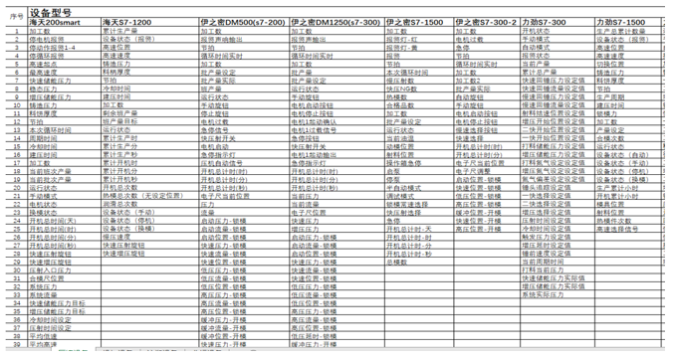
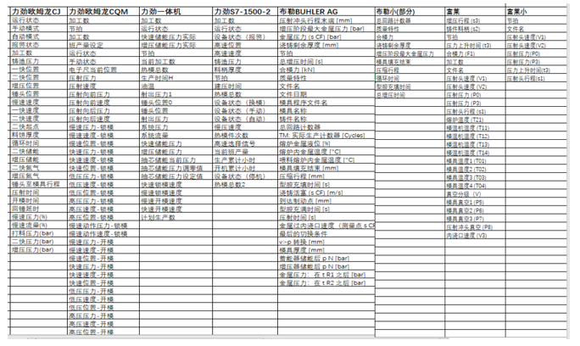

3）技术经济论证

（在成本分析、计算、比较的基础上，进行定量或定性评价，证明技术上可行、经济上合理）
本项目的顺利实施，具体取得的经济效益分析如下：
（1）人均产值提升20%以上
同时，通过压铸生产线的升级改造，实现压铸、冷却、切边、去毛刺等多工序一体化加工，同时，通过ERP、MES、PLM等多业务系统的打通，支持从5G通信结构件从销售订单、压铸生产计划、生产任务下达、完工反馈、过程控制等业务的协同，有效支持生产效率的提升，其计算公式为：
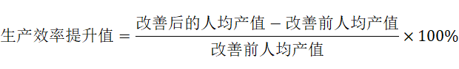
本项目实施前2020年，以及项目实施后截至目前2021年的人均产值根据以上公式计算得出综合效率上升了26.06%。
（2）废损率下降15%以上
通过项目建设，支持高精度5G通信结构件压铸制造全过程数据的实时采集交互，有效支持生产过程完工数量、多工艺参数以及检测质量数据的透明化监控与优化；同时，通过立体仓库、AGV 自动化运输系统的稳定、可靠运行，将有效改善整个物流体系，提升产品生产过程质量保障水平，减少产品报废。）实现废损率下降15%以上
具体计算公式为：
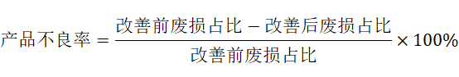
废损占比的计算公式如下：
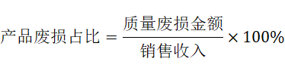
选取公司实施前（2020年），项目实施后目前（2021年）的产品废损金额进行统计，根据以上数据及公式得出不良率降低的百分比为18.22%
（3）运营成本降低15%以上
通过项目建设，新增多台套2000-3500T自动岛压铸岛及周边设备，产线设备数控化率达到90%，支持各类压铸设备在5G网络环境下的智能互联与集成运行，实现压铸、冷却、切边、去毛刺等多工序一体化加工，支持压铸设备生产运行状态信息的实时采集与监控，信息上传率达到100%，提升压铸生产线数字化运行能力，提升生产效率，降低产品质量损失，有效促进运营成本的降低。运营成本降低计算公式为：
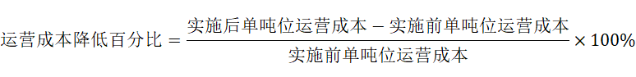
选取公司实施前（2020年），项目实施后目前（2021年）的单件产品运营成本进行统计，根据计算得出运营成本降低的百分比为17.44%
（4）能源利用率提升8%以上
通过购置AGV智能物流装备，升级压铸车间制造执行系统及智能立体仓储系统功能，并实现与公司原有PLM/ERP/WMS/OA等信息系统的综合集成应用，打造形成5G+创新应用场景，提升5G通信结构件压铸车间数字化管控能力和生产制造能力，促进公司单位生产能耗下降、能源利用率提升。能源利用率提升的计算公式如下：
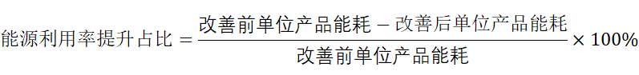
单位产品能耗的计算公式如下：
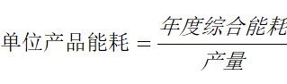
选取公司实施前（2020年），实施后当前（2021年）的综合能耗进行统计，得出能源利用率上升了9.55%
4）预期的社会/经济效益分析
本项目的顺利实施，将打造一个国内领先的基于5G网络的支持原材料、模具、压铸工艺、品质检验、生产管理、物料运输等多业务联动的5G通信结构件数字化压铸车间，实现PLM系统、ERP系统、MES系统、WMS系统及其车间底层设备间的综合集成优化运行，支持工艺技术、生产计划、制造执行、质量检测、物流跟踪、工装管理、设备管控等生产过程业务环节的数字化、智能化应用，有效加强部门之间业务协同能力，提升企业综合竞争能力。同时提炼形成的5G通信结构件数字化压铸车间建设与应用经验，可以为量大面广的离散制造企业推进两化深度融合，为企业转型升级起到示范借鉴作用。
项目融合工业5G、制造物联、工业机器人等新一代信息技术和先进制造技术，实现5G网络环境下各类异构压铸生产设备的互联互通与互操作，支持压铸生产线多源、海量数据的实时采集、处理与智能化管控，形成统一的业务数据流，为制造执行系统（MES）与智能立体仓储系统、ERP系统、PLM系统等核心业务系统的综合集成优化运行提供统一、可靠的数据支持，也为5G环境下创新工业场景的打造和应用提供理论基础，其所形成的工业5G环境下统一业务数据流具有一定创新示范意义，为传统压铸行业企业智能生产线的升级改造、业务系统的综合集成应用提供了一定的技术借鉴。
项目采用基于5G的数据采集和标识解析技术，在实现压铸车间5G网络覆盖的基础上，升级底层智能装备，并通过加装5G工业网关实现产品制造全过程信息的采集以及与MES等业务系统的交互，从而实现压铸车间所有底层装备的数字化监控及智能管控，可为广大离散制造企业开展底层设备集成及数据采集提供技术借鉴，其所形成的数字化车间成套解决方案可为企业传统制造车间的数字化升级改造所复用，具有一定的示范带动作用。
7.与现行相关法律、法规、规章及相关标准，特别是强制性标准的协调性
本文件与现行相关法律、法规、规章制度及相关标准协调一致

8.对重大分歧意见的处理经过和依据（如有书面处理报告等，应将其扫描件作为附件附后）
无
9.贯彻标准的要求和措施建议（包括组织措施、技术措施、过渡办法等内容），根据国家经济、技术政策需要和该标准涉及的产品的技术改造难度等因素提出标准的实施日期的建议
1）贯彻标准的要求和措施建议（包括组织措施、技术措施、过渡办法等内容）

2）标准的实施日期的建议（根据国家经济、技术政策需要和该标准涉及的产品的技术改造难度等综合因素提出）

10.废止有关标准的建议
11.标准涉及专利情况说明（包括1、专利发布日期、专利编号、专利权人；2、专利处置情况；3、专利使用许可申明和披露申明。详细请按照GB/T 20003.1 《标准制定的特殊程序 第1部分：涉及专利的标准》执行）
本文件中不涉及专利。
12.重要内容的解释和其它应予说明的事项（如存在其他必要的论述报告等，应将其扫描件作为附件附后）

